|  |  |  |
| --- | --- | --- |
| **Герб района** | **НОВОЮЛАСЕНСКИЙ ВЕСТНИК** | **31 мая**  **2024 года**  **№ 11 (11)**  **Издается**  **с 05 июля**  **2023 года**  **«Бесплатно»** |

______________________________________________________________________________________________________________________________

Официальное периодическое печатное издание для опубликования (обнародования) муниципальных правовых актов, иной официальной информации муниципального образования Новоюласенский сельсовет Красногвардейского района Оренбургской области

______________________________________________________________________________________________________________

**АДМИНИСТРАЦИЯ МУНИЦИПАЛЬНОГО ОБРАЗОВАНИЯ НОВОЮЛАСЕНСКИЙ СЕЛЬСОВЕТ** **КрасногвардейскОГО районА оренбургской ОБЛАСТИ**

# П О С Т А Н О В Л Е Н И Е

31.05.2024 № 65-п

О проведении публичных (общественных) слушаний по проекту внесения изменений и дополнений в правила землепользования и застройки Новоюласенского сельсовета Красногвардейского района Оренбургской области, дополнив градостроительный регламент территориальной зоны Ж-1 «Жилая зона» условно-разрешенным видом использования « Выпас сельскохозяйственных животных »

В соответствии со статьями 31,32,33 Градостроительного кодекса Российской Федерации, статьей 28 Федерального закона от 06 октября 2003 года № 131-ФЗ «Об общих принципах организации местного самоуправления в Российской Федерации», Уставом муниципального образования Новоюласенский сельсовет Красногвардейского района Оренбургской области, заявлением Варвянского А.В. от 29.05.2024 вх .№ В-01

1. Провести публичные (общественные) слушания в порядке, определенном Положением о порядке организации и проведения общественных обсуждений, публичных слушаний по вопросам градостроительной деятельности на территории муниципального образования Новоюласенский сельсовет Красногвардейского района Оренбургской области, утвержденным решением Совета депутатов муниципального образования Новоюласенский сельсовет Красногвардейского района Оренбургской области от 27.06.2018 № 26/2, по проекту внесения изменений в Правила землепользования и застройки муниципального образования Новоюласенский сельсовет, утвержденные постановлением администрации муниципального образования Новоюласенский сельсовет Красногвардейского района Оренбургской области от 08.02.2023 № 3-п в форме слушаний 28.06.2024 в 15-00 часов местного времени в помещении администрации сельсовета по адресу: Оренбургская область, Красногвардейский район, с. Новоюласка, ул.Дружбы, д.8.

2.Предложить жителям сельсовета, депутатам Совета депутатов, руководителям организаций, общественным объединениям, действующим на территории сельсовета принять участие в публичных слушаниях с использованием функционала платформы обратной связи Единого портала государственных и муниципальных услуг (https://pos.gosuslugi.ru) и официального сайта муниципального образования Новоюласенский сельсовет Красногвардейского района Оренбургской области (https://новоюласка.рф/).

3. Возложить подготовку и проведение слушаний на комиссию по подготовке проекта внесения изменений в Правила землепользования и застройки Новоюласенского сельсовета Красногвардейского района Оренбургской области, дополнив градостроительный регламент территориальной зоны Ж-1 «Жилая зона» условно-разрешенным видом использования «Выпас сельскохозяйственных животных».

4. Председательствующим на слушаниях назначить Бисяеву Светлану Николаевну, главу администрации сельсовета .

5. Обеспечить своевременное опубликование и размещение на платформе обратной связи Единого портала государственных и муниципальных услуг, официальном сайте муниципального образования Новоюласенский сельсовет Красногвардейского района Оренбургской области проекта постановления "О внесении изменений и дополнений в постановление администрации муниципального образования Новоюласенский сельсовет Красногвардейского района Оренбургской области от 08.02.2023 № 3-п «Об утверждении Правил землепользования и застройки муниципального образования Новоюласенский сельсовет Красногвардейского района Оренбургской области» и настоящего постановления.

6. Подготовить заключение о результатах проведения публичных слушаний и обнародовать его в установленном порядке.

7. Замечания и предложения по вынесенному на публичные слушания проекту внесения изменений и дополнений в Правила землепользования и застройки муниципального образования Новоюласенский сельсовет Красногвардейского района Оренбургской области, могут быть представлены заинтересованными лицами в Комиссию по подготовке проекта внесения изменений и дополнений в Правила землепользования и застройки муниципального образования Новоюласенский сельсовет Красногвардейского района Оренбургской области в письменной форме по адресу: Оренбургская область, Красногвардейский район, с. Новоюласка, ул. Дружбы, д.8, с момента обнародования настоящего постановления до 27.05.2024., в рабочие дни с 09 ч. 00 мин. до 13 ч. 00. мин

7. Установить, что настоящее постановление вступает в силу после его официального опубликования в общественно-политической газете «Новоюласенский вестник», обнародованию и размещению на официальном сайте администрации муниципального образования Новоюласенский сельсовет Красногвардейского района Оренбургской области в сети "Интернет" и платформе обратной связи Единого портала государственных и муниципальных услуг.

8. Контроль за исполнением настоящего постановления оставляю за собой.

Глава сельсовета С.Н.Бисяева **ПРОЕКТ**

**АДМИНИСТРАЦИЯ МУНИЦИПАЛЬНОГО ОБРАЗОВАНИЯ НОВОЮЛАСЕНСКИЙ СЕЛЬСОВЕТ** **КрасногвардейскОГО районА оренбургской ОБЛАСТИ**

# П О С Т А Н О В Л Е Н И Е

_._.2024 № _ -п

О внесении изменений и дополнений в постановление администрации муниципального образования Новоюласенский сельсовет Красногвардейского района Оренбургской области от 08.02.2023 № 3-п «Об утверждении Правил землепользования и застройки муниципального образования Новоюласенский сельсовет Красногвардейского района Оренбургской области»

В целях организации территорий для обеспечения устойчивого развития и конкурентоспособного функционирования муниципального образования, обеспечения благоприятных условий жизнедеятельности населения муниципального образования Новоюласенский сельсовет Красногвардейского района Оренбургской области, в соответствии пунктом 7 с части 3 статьи 33 Градостроительного кодекса Российской Федерации, Федеральным законом от 6 октября 2003 года № 131 -ФЗ «Об общих принципах организации местного самоуправления в Российской Федерации», Уставом муниципального образования Новоюласенский сельсовет Красногвардейского района Оренбургской области:

1. Внести следующие изменения и дополнения в приложение к постановлению администрации муниципального образования Новоюласенский сельсовет Красногвардейского района Оренбургской области от 08.02.2023 года № 3-п «Об утверждении Правил землепользования и застройки муниципального образования Новоюласенский сельсовет Красногвардейского района Оренбургской области»:

- дополнить условно разрешённые виды разрешенного использования территориальной зоны Ж-1 «Жилая зона» - видом разрешенного использования с кодом 1.20 «Выпас сельскохозяйственных животных» согласно приложению 1.

2. Установить, что настоящее постановление вступает в силу после его официального опубликования в газете «Новоюласенский вестник», подлежит обнародованию и размещению на официальном сайте муниципального образования Новоюласенский сельсовет Красногвардейского района Оренбургской области в сети «Интернет».

4. Контроль за исполнением настоящего постановления оставляю за собой.

Глава сельсовета С.Н.Бисяева

Приложение

к постановлению администрации

муниципального образования Новоюласенский сельсовет

Красногвардейского района

Оренбургской области

от02.07.2024 № 68-п

**Виды разрешенного использования земельных участков и объектов капитального строительства и градостроительные регламенты зоны застройки индивидуальными, блокированными жилыми домами Ж-1**

| №  п/п | Виды разрешенного использования  по Классификатору | | Описание вида разрешенного использования земельного участка | | Предельные (минимальные и (или) максимальные) размеры  земельных участков и предельные параметры разрешенного  строительства, реконструкции объектов капитального  строительства |
| --- | --- | --- | --- | --- | --- |
| Наименование | Код | Наименование | Код |
| **ЖИЛЫЕ ЗОНЫ** | | | | | |
| **УСЛОВНО РАЗРЕШЕННЫЕ ВИДЫ РАЗРЕШЁННОГО ИСПОЛЬЗОВАНИЯ ЗОНЫ «Ж-1»** | | | | | |
| 11. | Выпас сельскохозяйственных животных | Ж-1 | Выпас сельскохозяйственных животных | 1.20 | 1. Минимальные и(или) максимальные размеры земельного участка:  1.1минимальный размер земельного участка для выпаса сельскохозяйственных животных– 0,5 га;  1.2- максимальный размер земельного участка для выпаса сельскохозяйственных животных– 10 га.  2. Не допускается возведение капитальных зданий, строений и сооружений. |

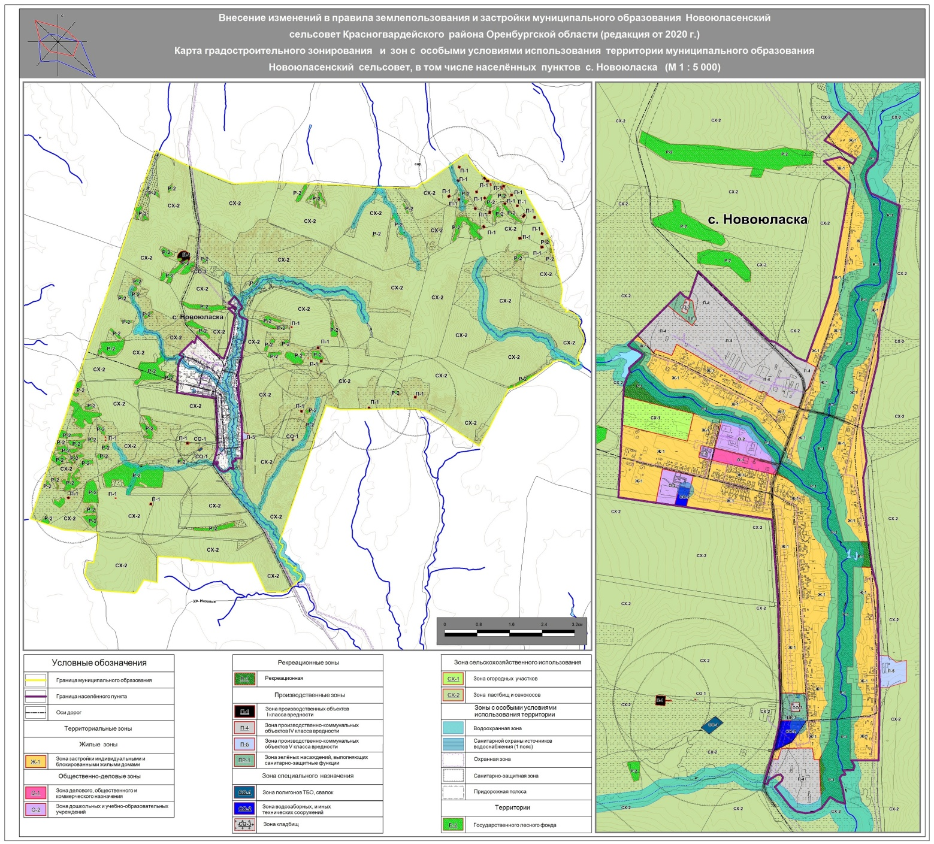

**ИНФОРМАЦИЯ ДЛЯ НАСЕЛЕНИЯ**

**ПАМЯТКА**

**ПО ПРАВИЛАМ БЕЗОПАСНОСТИ ПОВЕДЕНИЯ НА ВОДНЫХ ОБЪЕКТАХ**

**Наступает долгожданный купальный сезон. Сотни жителей устремятся в выходные дни поближе к воде. Свежий воздух, солнце, купание не только доставляют удовольствие, но и служат хорошим средством закаливания организма. Вместе с этим вода регулярно уносит жизни. Помните: нарушение правил поведения на воде может привести к трагическому исходу!**



_____________________________________________

Учредитель – администрация муниципального образования Новоюласенский сельсовет

Красногвардейского района Оренбургской области,

адрес редакции и издателя:

461164, Оренбургская область, Красногвардейский район,

с. Новоюласка, ул.Дружбы, дом 8, телефон: 8 (35345) 3-38-32,

электронная почта: novselsovet2016@mail.ru

тираж -12 экземпляров